Domácí úkoly 31. 3. 2021 – 5. třída
Zdravím Vás, milí páťáci,
máme tady poslední pracovní den tohoto týdne. Pokračuje Pašijový týden, proto si řekneme o zvycích a tradicích zbývajících dní.

Zelený čtvrtek - jezte zeleninu a nehádejte se
Pravděpodobně víte, že o Zeleném čtvrtku byste měli jíst špenát, zelí, brokolici nebo třeba salát z kopřiv, abyste byli po celý rok zdraví, jak tvrdí jeden z velikonočních zvyků.
V ten den si křesťané připomínají poslední večeři Páně, na které Ježíš ustanovil svaté přijímání. Večer odlétají zvony do Říma, v kostelích zavládne až do Bílé soboty ticho a zvonění nahradí děti s řehtačkami. Jejich zvuk prý vyhání nečisté síly z domů a stavení.

Na Velký pátek si křesťané připomínají ukřižování Ježíše Krista.

Velký pátek je podle pověr spojen s kouzly. Měly by se například otevírat poklady ve skalách a také památná hora Blaník. V minulosti se věřilo, že se voda z horských pramenů mění na víno.
- Vzpomenete si na kouzelné zaklínadlo, kterým se otevírají všechny skály?

Bílá sobota - příprava na Hod boží velikonoční musela být důkladná. V žádné domácnosti nesměl chybět prostřený stůl, velikonoční beránek a jidáše. O Bílé sobotě můžete začít s pletením pomlázky nebo zdobením vajíček.

Na Boží hod (neděle) upečte beránka.

V noci ze soboty na neděli vstal Ježíš z mrtvých, přichází Velká noc a po ní Boží hod velikonoční. Křesťané se v ten den radují z příchodu Pána.

Na Boží hod se pekly a světily velikonoční pokrmy (mazance, vajíčka, chléb, beránci).

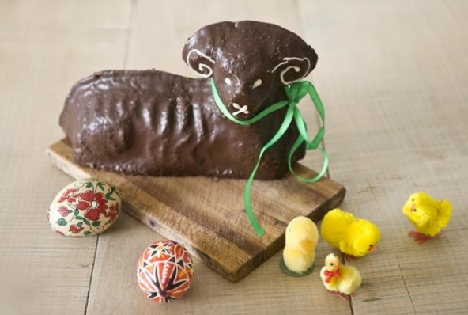
Velikonoční pondělí vrcholí pomlázkou
Velikonoce končí starým zvykem, pomlázkou. Žena nebo dívka má být o Velikonočním pondělí pošlehána čerstvými pruty, aby byla svěží a zdravá.
Tak to bylo vše ze zbývajících dní Pašijového týdne, určitě některé zvyky a tradice dodržujete. Popovídáme si o tom příští týden.
Dnes máte úkoly z českého jazyka a matematiky s velikonoční tématikou.
ČESKÝ JAZYK:
- zadání na classroom: DÚ – Velikonoční tradice – interaktivní cvičení. Zaslat na email.
- PS: 89/přečti si o Velikonocích a doplň i/y do úryvku z básně K. J. Erbena – Poklad. Z jaké sbírky je tato báseň?
90/j – namaluj vzor na předkreslená vajíčka
90/4 – vyškrtej daná slova v osmisměrce, nezapomeň určit slovní druhy do kolečka. Co ti vyjde v tajence?
MATEMATIKA: vypočítej příklady, jen některé se hodí do tajenky.
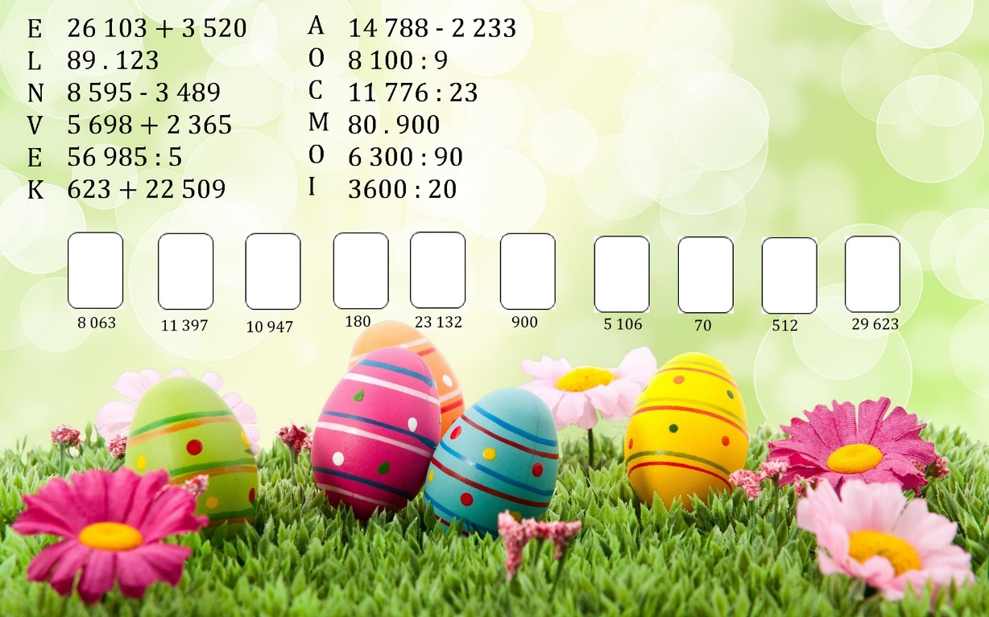

ANGLIČTINA:
- V PS na str. 36 splň cv. 1 – podle obrázků doplň název činností.
- Taky si vyzkoušíte porozumění textu, kdo dával pozor v hodině, bude to pro něj brnkačka.
Odpovídej celou větou na mé otázky podle Uč. str. 44/MOLLY, KIRK do sešitu AJ, otázky opisovat nemusíš: NEZAPOMEŇ, ŽE VĚTY BUDOU V 3. OS. J. Č. (přidáváme -s, es ke slovesu)
MOLLY:
- What instrument does Molly play?
- Who does Molly play tennis with?
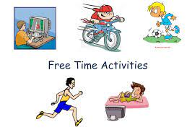
- What does Molly like?
- Whan has Molly got dance lessons?
- What does Molly not like?
KIRK:
- What sport does Kirk play?
- Where does Kirk go with his friends?
- When has Kirk got training?
- Does he like music?
- What does Kirk collect?

Přeji Vám krásné a pohodové prožití velikonočních svátků. Z. S.

